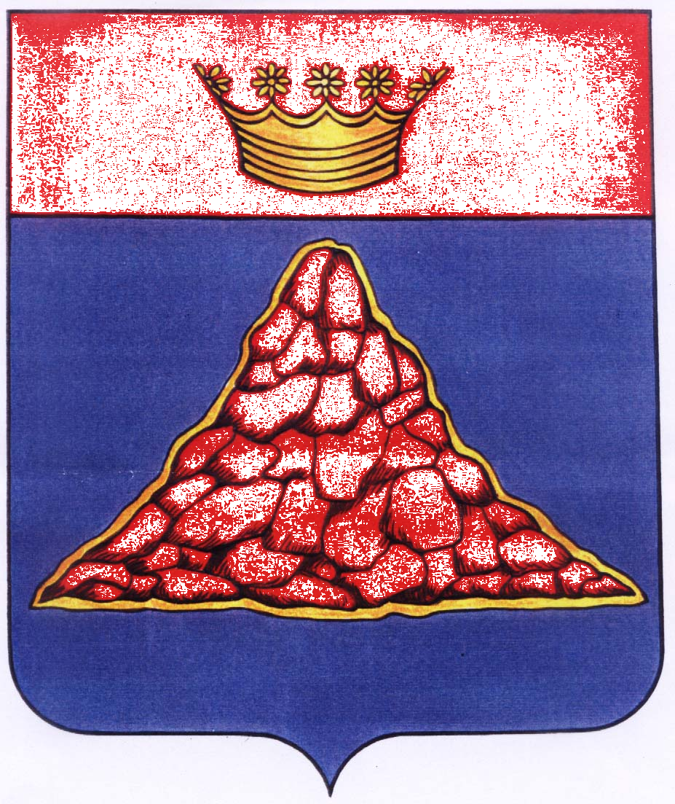

АДМИНИСТРАЦИЯ КРАСНОХОЛМСКОГО РАЙОНА
ТВЕРСКОЙ ОБЛАСТИ

ПОСТАНОВЛЕНИЕ

30.05.2013 | г. Красный Холм | № 145

О перечне должностей, при назначении на которые
и при замещении которых граждане обязаны представлять
сведения о своих доходах, расходах, об имуществе и обязательствах
имущественного характера, а также сведения о доходах, расходах,
об имуществе и обязательствах имущественного характера
своих супруги (супруга) и несовершеннолетних детей.

В соответствии с Федеральным законом от 03.12.2012 N 230-ФЗ "О контроле за соответствием расходов лиц, замещающих государственные должности, и иных лиц их доходам", Администрация Краснохолмского района постановляет:

1. Утвердить перечень муниципальных должностей и должностей муниципальной службы в администрации Краснохолмского района, при назначении на которые и при замещении которых лица, замещающие муниципальные должности и должности муниципальной службы, обязаны представлять сведения о своих доходах, расходах, об имуществе и обязательствах имущественного характера, а также сведения о доходах, расходах, об имуществе и обязательствах имущественного характера своих супруги (супруга) и несовершеннолетних детей (прилагается).
2. Настоящее постановление вступает в силу со дня его подписания и подлежит размещению на сайте Администрации Краснохолмского района в сети Интернет.

Глава района: В. Ю. Журавлев

Приложение
к постановлению администрации Краснохолмского района от 30.05.2013 № 145

Перечень муниципальных должностей и должностей муниципальной службы Краснохолмского района, при назначении на которые и при замещении которых граждане обязаны представлять сведения о своих доходах, расходах, об имуществе и обязательствах имущественного характера, а также сведения о доходах, расходах, об имуществе и обязательствах имущественного характера
своих супруги (супруга) и несовершеннолетних детей.

- Глава района.
- Первый заместитель Главы администрации района.
- Заместитель Главы администрации района.
- Управляющий делами аппарата администрации района.
- Заведующие самостоятельными структурными подразделениями администрации района:
- отдел образования;
- отдел культуры, спорта и по делам молодежи;
- Заведующий (ая) отделом экономики, инвестиций и муниципального заказа администрации района.
- Начальник отдела бухгалтерского учета и отчетности администрации района.
- Заместитель управляющего делами, заведующий (ая) отделом по правовым, кадровым и общим вопросам администрации района.
- Заведующий (ая) отделом строительства, архитектуры, ЖКХ, транспорта и связи администрации рай она.

